Média a ZIMNÍ SEN


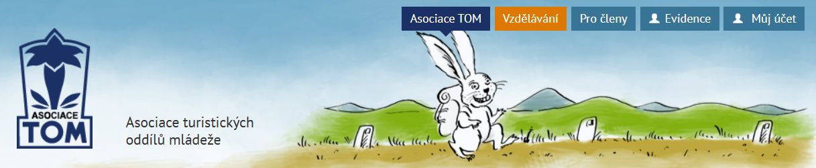
Turistický závod najdete i letos na Olympijském festivalu
28. 1. 2026

Ten bude 6.–22. 2. 2026 na Výstavišti v Českých Budějovicích. A hned první víkend, tedy 6.–8. února, se můžete těšit na prezentaci turistiky s názvem ZIMNÍ SEN.
Po celou dobu olympijských her si pak můžete vyzkoušet MINI Turistický závod (s losováním výherců) nebo si projít České Budějovice s 5 barvami KČT.
Přijeďte si užít atmosféru, která vás vtáhne do dění olympiády a seznámíte se i s tomíky a dalšími závodníky, kteří se věnují tomuto sportu celoročně.
Fotografie:





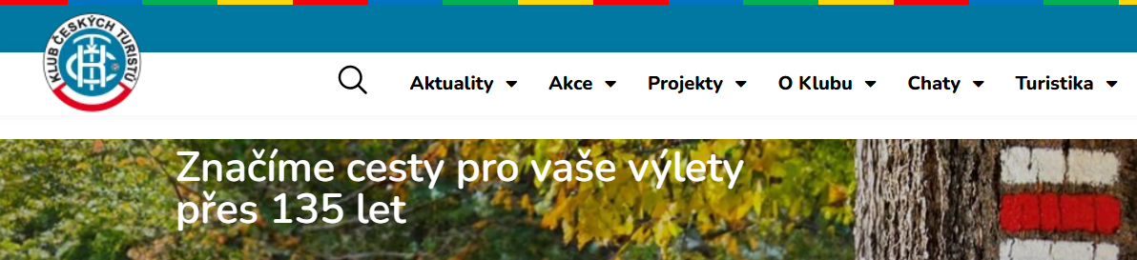
Klub českých turistů představí na Olympijském festivalu 2026 projekt ZIMNÍ SEN
- 28. 1. 2026
Klub českých turistů (KČT) se aktivně zapojí do Olympijského festivalu 2026, který se uskuteční od 6. do 22. února 2026 na Výstavišti v Českých Budějovicích v souběhu se zimními olympijskými hrami Milano Cortina 2026. KČT zde představí prezentaci turistiky pod názvem ZIMNÍ SEN 2026, zaměřenou na zimní turistiku, zimní táboření a poznávání města.
Prezentace Klubu českých turistů proběhne v termínu 6.–8. února 2026 a nabídne expozici věnovanou zimní turistice v Česku, včetně připomenutí zimního táboření jako součásti zimních olympijských her v Grenoblu v roce 1968, kterých se zúčastnilo také 16 českých zimních táborníků.
„Olympijský festival vnímáme jako ideální příležitost ukázat, že turistika je dostupnou a přirozenou součástí aktivního životního stylu. Projektem ZIMNÍ SEN chceme návštěvníky inspirovat k pohybu venku i v zimním období,“ říká Zdeněk Vejrosta, vedoucí prezentace turistiky Klubu českých turistů na Olympijském festivalu 2026.
Součástí prezentace KČT bude také spolupráce s Asociací turistických oddílů mládeže (TOM), programy pro děti i rodiny a interaktivní aktivity, které propojí sport, pohyb a poznávání. Návštěvníci si můžou vyzkoušet MINI turistický závod a dokonce s zatančit s ledními medvědy.
Po celou dobu konání Olympijského festivalu (6.–22. 2. 2026) připravuje Klub českých turistů pro návštěvníky doprovodné turistické aktivity, které rozšíří nabídku festivalu o Olympijský Turistický závod a o pěší pohyb, orientaci a poznávání Českých Budějovic.
Zapojením do Olympijského festivalu 2026 Klub českých turistů potvrzuje, že olympijské hodnoty lze naplňovat nejen vrcholovým sportem, ale i každodenním pohybem v přírodě a aktivním trávením volného času.
PROGRAM KČT NA OLYMPIJSKÉM FESTIVALU 2026
ZIMNÍ SEN 2026 – prezentace turistiky Klubu českých turistů
Místo: Olympijský festival 2026, Výstaviště České Budějovice
Hlavní prezentace: 6.–8. února 2026 Doprovodné aktivity: 6.–22. února 2026
Hlavní program (6.–8. 2. 2026)
Expozice ZIMNÍ TÁBOŘENÍ Prezentace Klubu českých turistů a Asociace TOM
MINI turistický olympijský závod Hry a aktivity pro děti Tančíme s medvědy
Doprovodné aktivity po celou dobu OF (6.–22. 2. 2026) MINI turistický olympijský závod
Po ukončení bude vylosováno 20 účastníků – odměny od KČT nebo Asociace TOM



Klub českých turistů na Olympijském festivalu představí zimní turistiku i táboření
- 30. 1. 2026

Klub českých turistů se zapojí do Olympijského festivalu 2026, který se uskuteční od 6. do 22. února na Výstavišti v Českých Budějovicích v souběhu s letošními zimními olympijskými hrami v Miláně a Cortině d’Ampezzo. Představí prezentaci turistiky pod názvem Zimní sen 2026

Táboření v Grenoblu v roce 1968
Prezentace Klubu českých turistů proběhne od 6. do 8. února a nabídne expozici věnovanou zimní turistice v Česku, včetně připomenutí zimního táboření jako součásti zimních olympijských her v Grenoblu v roce 1968, kterých se zúčastnilo také 16 českých zimních táborníků.
„Olympijský festival vnímáme jako ideální příležitost ukázat, že turistika je dostupnou a přirozenou součástí aktivního životního stylu. Projektem Zimní sen chceme návštěvníky inspirovat k pohybu venku i v zimním období,“ říká Zdeněk Vejrosta, vedoucí prezentace turistiky Klubu českých turistů na Olympijském festivalu 2026.

Tanec s ledními medvědy
Součástí prezentace KČT bude také spolupráce s Asociací turistických oddílů mládeže (TOM), programy pro děti i rodiny a interaktivní aktivity, které propojí sport, pohyb a poznávání. Návštěvníci si mohou vyzkoušet Mini turistický závod, a dokonce si zatančit s ledními medvědy.
Po celou dobu konání Olympijského festivalu připravuje Klub českých turistů pro návštěvníky doprovodné turistické aktivity, které rozšíří nabídku festivalu o Olympijský Turistický závod, pěší pohyb, orientaci a o poznávání Českých Budějovic.
Zapojením do letošního Olympijského festivalu KČT potvrzuje, že olympijské hodnoty lze naplňovat nejen vrcholovým sportem, ale i každodenním pohybem v přírodě a aktivním trávením volného času.



Zimní sen KČT na Olympijském festivalu 2026
- 2. 2. 2026
„Olympijský festival vnímáme jako ideální příležitost ukázat, že turistika je dostupnou a přirozenou součástí aktivního životního stylu. Projektem ZIMNÍ SEN chceme návštěvníky inspirovat k pohybu venku i v zimním období,“ komentuje Zdeněk Vejrosta, vedoucí prezentace turistiky Klubu českých turistů na Olympijském festivalu 2026.
V ránci prezentace KČT proběhne spolupráce s Asociací turistických oddílů mládeže (TOM), programy pro děti i rodiny a interaktivní aktivity, které propojí sport, pohyb a poznávání. Návštěvníci si Po celou dobu konání Olympijského festivalu (6.–22. 2. 2026) připravuje KČT pro návštěvníky doprovodné turistické aktivity, které rozšíří nabídku festivalu o Olympijský turistický závod a o pěší pohyb, orientaci a poznávání Českých Budějovic. Zapojením do Olympijského festivalu 2026 Klub českých turistů potvrzuje, že olympijské hodnoty lze naplňovat nejen vrcholovým sportem, ale i každodenním pohybem v přírodě a aktivním trávením volného času.
PROGRAM KČT NA OLYMPIJSKÉM FESTIVALU 2026
ZIMNÍ SEN 2026 – prezentace turistiky Klubu českých turistů
Místo: Olympijský festival 2026, Výstaviště České Budějovice
Hlavní prezentace: 6.–8. února 2026
Doprovodné aktivity: 6.–22. února 2026
Hlavní program (6.–8. 2. 2026)
- Expozice ZIMNÍ TÁBOŘENÍ
Zimní turistika v Česku, včetně odkazu na zimní olympijské hry Grenoble 1968
- Prezentace Klubu českých turistů a Asociace TOM
- MINI turistický olympijský závod
- Hry a aktivity pro děti
- Tančíme s medvědy /v 11, 14 a v 17 hodin/
Doprovodné aktivity po celou dobu OF (6.–22. 2. 2026)
- MINI turistický olympijský závod
– Po ukončení bude vylosováno 20 účastníků
– odměny od KČT nebo Asociace TOM

Olympijský festival – Zimní sen je za námi 19.2.2026
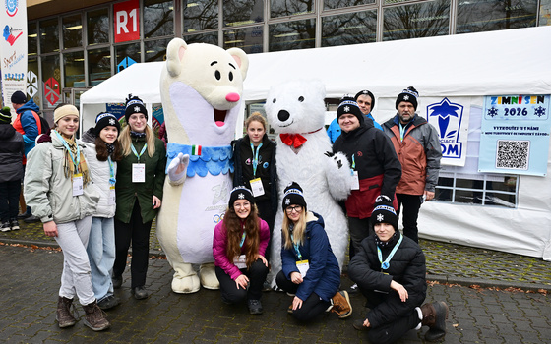
3 dny plné energie, her a objevování turistiky na Olympijském festivalu k XXV. ZOH v Milano Cortina 2026 v Českých Budějovicích.
MINI turistický závod si vyzkoušelo bezmála 1000 dětí a dospělých, tančili jsme s medvědy a ukázali, že turistika je radost i výzva.
Díky všem 2 750 návštěvníkům – byla to jízda!

Poznámka ústředí - celý článek si budete moci přečíst v dubnovém vydání Tomíka.

Fotografie:
